【唐冬英（湖南）口述：“文化大革命”（1966-1976）之15】

讲述人：唐冬英（女，1938年出生，湖南省石门县白云乡鸡鸣桥村村民）
采访人：贾之坦（男，1951年出生，湖南省石门县白云乡鸡鸣桥村村民，村民影像作者）
口述时间：2010年12月
采访地点：唐冬英家中
（口述整理：吴文光）

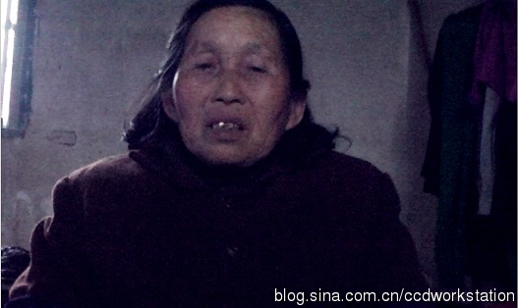

采访笔记

唐冬英住在七队，离我家不过一里路，相互之间都比较了解。她有三个儿子和一个女儿。女儿早已出嫁，和平、树国、树中三个儿子均已成家立业，且都修起了楼房，今天是在她幺儿的屋里碰到的，屋里只她一人，幺儿去长沙打工，虽是腊月，却还未归。小孙女不知上哪儿玩去了，媳妇赵丫妹是个麻将迷，不知坐在了哪家的麻将桌上。

坐下后拉了几句家常，我便转入来的目的（我正在调查文革期间发生在我们村的“反革命集团案件，唐妈的老伴当时是村支书，也被牵扯其中）：“唐妈，俺来主要还是想听听李支书当年是怎么被打成反革命的？”“不提那些事了……说出来又起什么作用呢！”她说话的声音很小，只说两句，双眼就开始发红了。

口述正文

丈夫被抓

那时七零年的下半年，一天大队突然把他叫去，一去就把他关在了大队的那个电话室里，一关就是三个多月。我一个妇女在家，三四个孩子，小的只两三岁，除一堂家务外，集体工一会儿也不能迟到。像俺这种反革命家属，一迟到了，晚上就要开俺的批斗会。

女儿送饭

那时俺丫头金香在小学（小学设在当时的大队部）读书，每天我做好饭后，就用一个炖砵装上，她手提不起，就将砵放入一个小背篓里。让丫头读书顺便给他爸爸背去，每次送到，都不能亲手交给她爸爸，而只能交给贾之X他们（专案组的人）手里，他们要在饭砵里用筷子反复地盘几次，怕是有家属在饭底下埋有纸条，替这个“反革命集团“通风报信。检查完后还要用鼻子在饭钵里闻了又闻，怕是放了毒药，让犯罪分子畏罪自杀。

记得那是冬月十四的一天早饭后，俺丫头背着个饭钵，刚走到那大公路上，被李狗吧、苏伏吧几个突然跑近，将她摔倒，饭钵被甩出来，摔得粉粹，饭菜也洒满一地。丫头哭嚎着，可这些人却嘲笑着跑开了。俺丫头想转身，又怕上课迟到，只得怏怏地来到学校，把还剩有少许饭菜的背篓交给他们，她父亲又只得饿肚子了。像这样的情况时有发生，因为他们对“反革命的崽子”是随时可任意欺侮的。

儿子被歧视

那时大儿子和平在白云中学上初一，有一天他回到家里，硬是不去了，在我的一再追问下，他才哭哭啼啼地对我说：平时同学都欺负我，老师也歧视我，学校一开会又把我叫到台前，要我交代爸爸是怎么要搞反革命的。

我对他说：儿子你忍耐些吧！你爸爸没有搞反革命，终有一天会搞明白的，你还是上学去吧，不读书怎么行呢？在我的再三劝说下，他还是去了。但读完这一期，他却怎么也不去了。还只十三四岁的他，连背把锄头都还吃力，却每天跟着我出集体工，但他却从不叫累，真是穷人的孩子……

母子困难

到了这年年底，人家都准备过年了，我们母子五个守着这个清冷的家，过年米都还没有着落。就是把他抓去后，没有个挣工分的。待到年终决算，还超支五十多元，交不起超支款，生产队的粮食就不发给你。

这事被老莫（原在一起搞过的大队支部支委）晓得后，他给我们送来了二十元，我又把家里三十多斤的一头小猪卖了。钱还不够，就把家中仅有的、过年准备让孩子们吃的两只鸡也给卖了，凑上，到腊月二十八才称回粮食，过年总算吃上了一餐饱饭。

被逼上吊

后来听人家说他在大队上吊了，只是没吊死。我跑去看他，还有短枪守门的，不但不让我进去，还恶狠狠地对我说：你家这个反革命分子想利用自杀来威胁我们，那只是罪上加罪。

我心想，他上吊了，虽没死，还受得住吗？人抓了，我不说，在这生死关头连看也不让我看上一眼，我坐在大队食堂耳门外的一个土堆上，嚎啕大哭了起来：天哪！你不能死啊，你的儿女还小哇！

把他放回来后，他是杵着个木棍回来的。当他一步一步地靠近家门时，我几乎认不出他了，满脸的胡渣，满身的气味，衣服已成了灰黑色，全是皮包骨，咳嗽不止。他怎么变成了这么个摸样啊？我哭了起来。

